**Projet GenConf**

*Note : Plusieurs modèles sont proposés, vous pouvez les modifier.*

**équipe projet (nom du chef de projet souligné) :**

**Sommaire**

Première partie - Dossier d’Expression des besoins et Analyse

# Modélisation du processus de création du site d’une conférence de la demande du comité d’organisation à la fin de la conférence.

## Le processus global

Pour que le processus de création du site soit lisible il est souhaitable de le décomposer en sous-processus : 1)**initialiser la conférence**, 2)Définir les parties publiques du site et lancer les inscriptions, par la suite ce sous-processus est appelé **définir site public et lancer inscriptions**, 3)Définir les parties privées du site (vidéo, pdf articles…), par la suite ce sous-processus est appelé **finaliser le site privé**

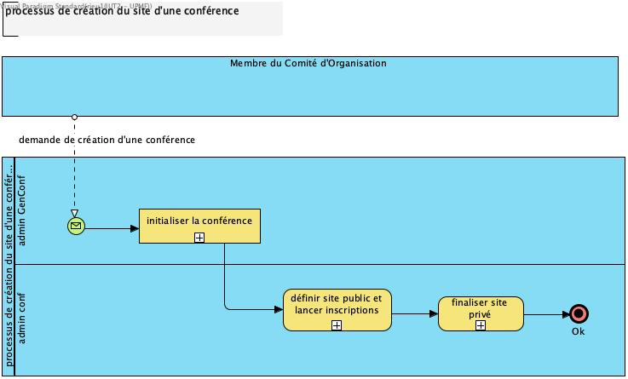

## Initialiser la conférence

La demande de création est émise par l’acteur externe *Membre du Comité d’Organisation*. Cette demande est traitée par un acteur interne,  l’administrateur de genConf (*admin genConf*).

L’administrateur de genConf (acteur interne *admin genConf*) crée la conférence puis nomme le membre du CO demandeur comme administrateur de la conférence. Si le membre n’a pas un compte genConf, un compte est créé avant de lui donner les droits d’administrateur de la conférence.

Le sous-processus « initialiser la conférence » crée donc un administrateur de la conférence qui sera ensuite responsable de l’exécution des deux autres sous-processus.

Supposons que ce soit M. Dupont membre du CO qui fasse la demande, il est alors acteur externe. Ce sera le même M. Dupont qui sera par la suite acteur interne en tant qu’admin de la conférence

Les activités de création de compte et de droit sont encapsulées dans un autre sous-processus (**inscrire et donner droit admin conf**) afin de pouvoir le réutiliser (par exemple dans Définir le site public et lancer les inscriptions).

A FAIRE.

## Définir site public et lancer inscriptions

Le choix a été fait de mener en parallèle l’ensemble des activités de l’administrateur de la conférence (acteur interne *admin conf*). Jusqu’à la date T2 de publication du site. Il peut :

* gérer le programme (les sessions, les communications, les tracks…) et inscrire les correspondants jusqu’à ce que le sous-processus se termine (ainsi même si le programme est complet le PCP peut continuer à envoyer des modifications mineures),
* relancer tous les deux jours le PCP à partir de T1 tant que le programme n’est pas complet,
* saisir /modifier…les informations de base de la conférence (date, texte d’accueil, logo, etc.), ce cas d’utilisation inclut également la gestion des différents types de communication.
* inscrire et donner des droits d’admin conf à d’autres membres de CO (ou d’ailleurs du CP). Le sous-processus *inscrire et donner des droits admin conf* est ici réutilisé.
* Prévisualiser la conférence : infos de base, celles concernant le programme…

La publication a lieu à la date T2 mais l’activité est ici « human task » et non « service task » car la décision de publier doit rester sous le contrôle de l’admin conf. A la publication du site, le PCP est prévenu afin qu’il envoie des mails à la communauté de chercheurs pour les inciter à s’inscrire. Les correspondants sont également informés qu’ils doivent préparer les supports (article et vidéo) qu’ils pourront télécharger sur le site ou les envoyer à l’admin conf.

Pour l’inscription des correspondants le sous-processus **inscrire et donner droit correspondant** très semblable à **inscrire et donner droit admin conf** a été créé.

***Inscrire et donner droit correspondant***

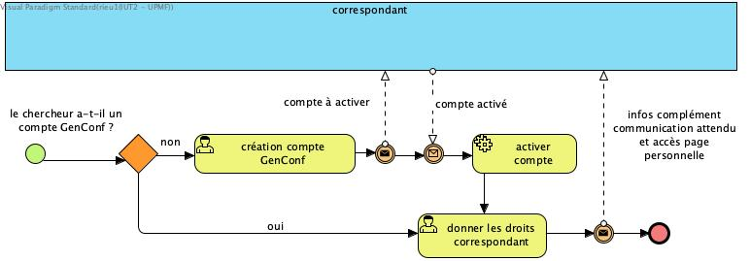

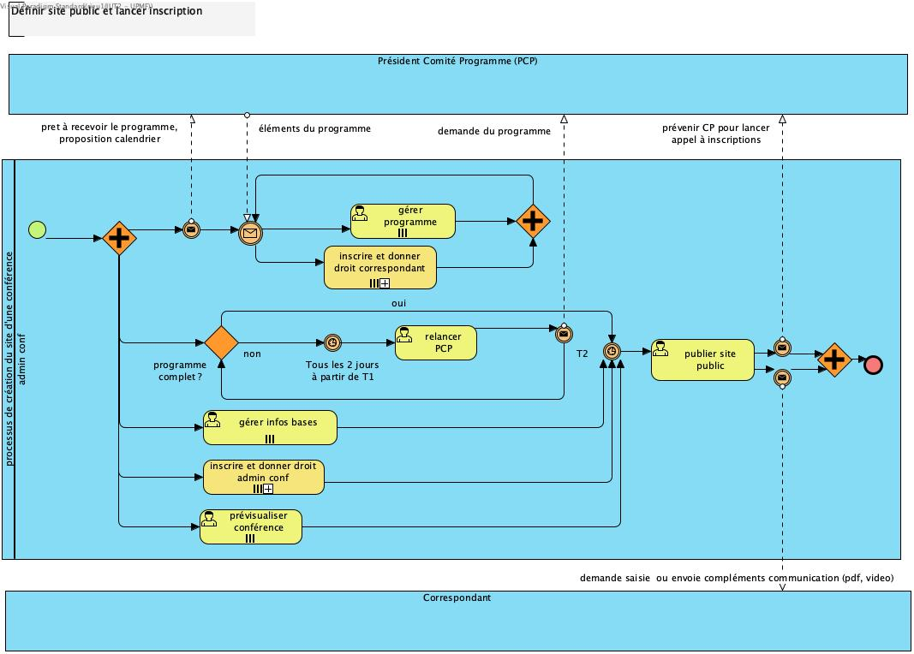

## finaliser site privé

Ici aussi nous pouvons faire le choix de paralléliser les activités.

L’admin conf :

* recoit des correspondants (en tant qu’acteur externe) les compléments de leurs communications (video, article), compléments qu’il enregistre
* tant que les sessions ne sont pas complètes (il manque des videos…) il relance les correspondants tous les deux jours à partir de T3
* quand il juge que le site est suffisamment complet il publie la partie privée du site et communique les accès aux inscrits
* il valide les demandes d’inscription des chercheurs (sous-processus *inscrire*)
* il prévisualise la conférence. Il s’agit de la même activité que dans le sous-processus définir site public et lancer inscription mais les informations privées sont à présent disponibles et affichées

Tout chercheur peut :

* Demander une inscription (acteur externe), il saisit la demande (acteur interne)

Une fois inscrit l’inscrit (*chercheur* devenu *inscrit*) peut :

* se connecter
* saisir sur sa page profil des infos générales (sa photo, sa bio…) et compléter/modifier ses communications (cas des correspondants)
* consulter toutes les informations publiques et privées (activité appelée *consulter site privé* dans le diagramme)

Le sous-processus (et donc le processus global) s’arrête à la fin de la conférence.

Pour l’inscription des chercheurs un sous-processus **inscrire** très semblable à **inscrire et donner droit admin conf** ou à **inscrire et donner droit correspondant** a été créé.

**Le sous-processus inscrire**

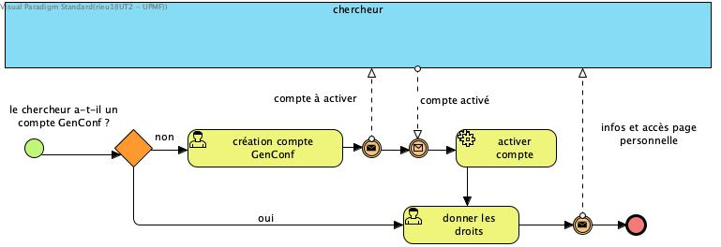

# 

# Diagramme de cas d’utilisation et scénarios

## Acteurs

- chercheur : peut demander une inscription et activer son compte

- inscrit peut se connecter, mettre à jour sa page profil et saisir des compléments (pdf, video…) des communications dont il est correspondant, consulte le site privé

- *admin* : acteur abstrait pouvant créer un compte genConf et donner des droits d’admin Conf

- admin genConf hérite de admin et crée le premier admin conf de chaque conférence

- admin Conf hérite de *admin* et de inscrit et :

* + gère le programme de la conférence.
  + relance le PCP si le programme n’est pas complet, les correspondants des communications si les communications ne sont pas complètes,
  + est responsable de la publication du site et de communiquer les accès aux parties privées à tous les inscrits,
  + incrit et donne des droits d’admin conf à d’autres membres du comité d’organisation et des droits de correspondants aux correspondants des communications
  + peut à tout moment prévisualiser l’ensemble des informations sur la conférence

## Diagramme de cas d’utilisation principal

les cas d’utilisation sont directement issus des activités du modèle BPMN à quelques détails :

* **activer compte** *est* réalisé par le chercheur (responsabilité non mise en évidence dans le modèle BPMN)
* **gérer le programme, gérer infos bases et prévisualiser conférence** sont représentés par des packages dans le diagramme de cas d’utilisation principal et détaillés dans le sous-diagramme des cas d’utilisation dédiés au back office de l’administrateur de la conférence

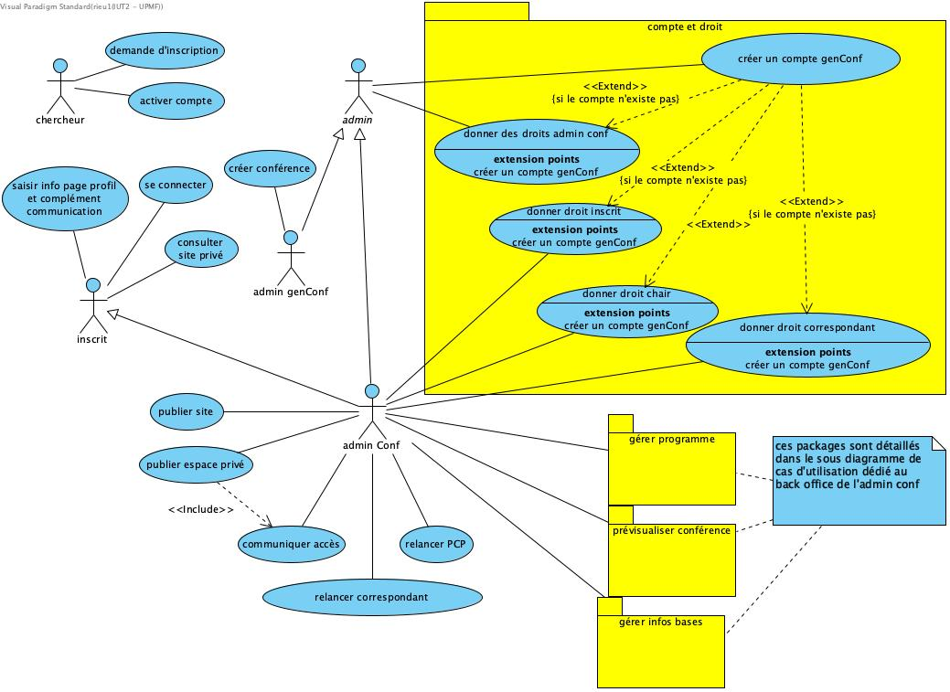

## Diagramme de cas d’utilisation du back office des administrateurs de la conférence

Nous nous focalisons à présent sur les cas d’utilisation dédiés à la gestion de la conférence : gestion des infos de bases, du programme (session, communication,)… L’objectif du projet est de développer une application implantant un sous-ensemble des fonctionnalités du back office des admin conf. Nous rajoutons le cas d’utilisation créer conférence (normalement dédié à l’admin genConf afin de pouvoir simuler la gestion de plusieurs conférences)

Les cas d’utilisation des packages **gérer programme** (communications, sessions, tracks), **prévisualiser conférence** (les communications et le programme)et **gérer infos de bases** (informations générales sur la conf, ses types de communication) doivent apparaitre dans le modèle.

Les cas d’utilisation concernant la publication du site, de l’espace privé ainsi que la relance des correspondant et du PCP ne seront pas traités.

**A FAIRE - détaillez les cas d’utilisation des packages gérer programme, prévisualiser conférence et gérer infos bases**

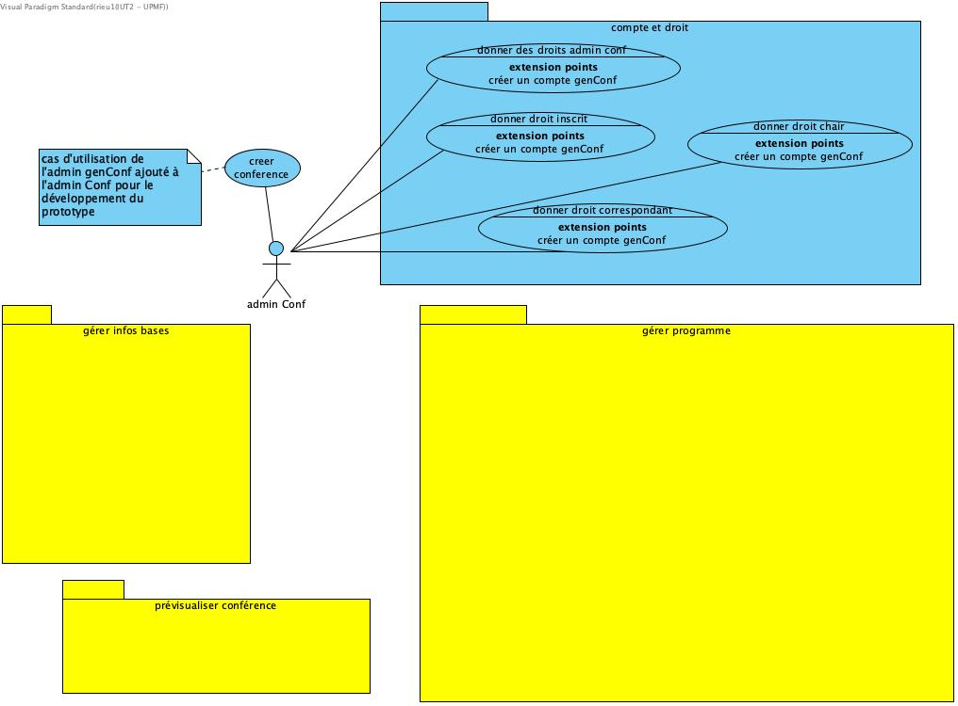

## Priorisation des cas d’utilisation du back-office de l’admin Conf

Réalisez un tableau priorisant les cas d’utilisation.

Conseil : Focaliser vous dans un premier temps sur la création d’une conférence (incluant l’affectation d’un admin Conf), la création des types de communication d’une conférence, puis la création des communications (incluant l’affectation d’un correspondant) et leur consultation, la création des sessions … et la prévisualisation du programme.

Les cas d’utilisation de modification et suppression des différents objets ainsi que la gestion des tracks ne sont pas demandés.

A FAIRE – COMPLETER LE TABLEAU

|  |  |
| --- | --- |
| Créer conférence | 1 |
| Créer compte genConf | 1 |
| Donner droit admin Conf | 1 |
| Créer type communication | 1 |
| Consulter infos conf | 1 |
|  |  |
|  |  |
|  | 2 |
|  | 2 |
|  | 2 |
|  |  |
|  | 3 |
|  | 3 |
|  | 3 |
|  | 3 |
|  |  |
|  | 4 |
|  | 4 |
|  | 4 |
|  |  |
|  |  |

## Résumé des principaux cas d’utilisation

**A FAiRE –**

*exemples*

|  |
| --- |
| **NOM :** creer conférence |
| **Paramètres :** nomconf, dateDeb, dateFin, mailAC, nomAC, prénomAC |
| **Pre-condition :** il n’existe pas de conférence de nom nomConf dans genConf |
| **Résumé :** la conf est créée, l’utilisateur de mail mailAC est créé s’il n’existe pas, des droits d’admin Conf lui sont affectés |

**Package gérer programme**

|  |
| --- |
| **NOM :** créer Track |
| **Paramètres :** nomConf, libT, couleurT |
| **Pre-condition :** la conf de nom nomconf existe et il n’existe pas de track de libelle libT et de couleur couleurT pour cette conférence |
| **Résumé :** un track est créé pour la conférence de nom nomConf et des sessions lui sont éventuellement affectées |

## Scénario

**A FAIRE - Scénario en langue naturelle ou par des DS de haut niveau des principaux cas d’utilisation**

**Exemple créer conférence**

1. Le système affiche à l’admin Conf les noms de conférence déjà existantes
2. L’utilisateur donne le nom de la conférence
3. Le système vérifie que cette conférence n’existe pas
4. L’utilisateur donne les dates de début et de fin de la conférence
5. Le système vérifie que la date de début est <= à la date de fin
6. L’utilisateur donne le mail, nom et prénom du premier admin conf
7. S’il n’existe pas un user genConf de cet email, le système crée un user genConf
8. Le système crée la conf et lui affecte le user en tant qu’admin conf

**Exemple créer track**

1. Le système affiche à l’admin Conf les noms de conférence déjà existantes
2. L’utilisateur donne le nom de la conférence
3. Le système vérifie que cette conférence existe et affiche à l’admin Conf les noms des tracks existants de la conférence
4. L’utilisateur donne un libellé et choisie une couleur Le système
5. Le système vérifie que ce libellé et cette couleur n’ont pas déjà été attribuées à un track de la conférence
6. Si c’est le cas le système crée le track, le rattache à la conférence et demande à l’utilisateur s’il souhaite affecter des sessions
7. Si c’est le cas le système affiche les sessions de la conférence
8. L’utilisateur choisit des sessions
9. Le système les affecte au track

# Diagramme de classes

**A FAIRE – Compléter le diagramme de classes, commentez votre diagramme et donnez des contraintes non exprimables par le DC**

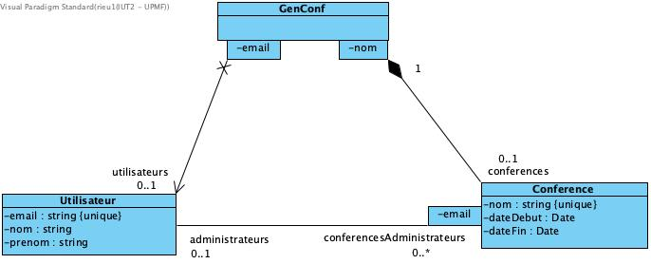

**Description des principales classes :**

* GenConf est la classe application qui connait ses conférences (Conference), ses utilisateurs (simple utilisateurs et admin de genConf)….
* Conference : …
* User : …..

**Contraintes non exprimées dans le DC :**

Sur les dates

* Conférence : dateDebut<dateFin
* ….

Sur les inclusions ensemblistes

* Les administrateurs d’une conférence (administrateurs) sont des utilisateurs de GenConf (utilisateurs)
* …

Deuxième partie - Dossier de Conception

Réalisez les Diagrammes de séquences détaillés des principaux cas d’utilisation. Au moins la création d’un utilisateur (créer compte genConf), d’une conférence (donné ci-dessous et modifiable), d’une communication et d’une session.

Le diagramme de séquence de création d’une conférence est donné ci-dessous. Vous pouvez le modifier pour l’adapter à vos conventions d’écriture.

Démarrer par le diagramme de séquence de la création d’un utilisateur en vous appuyant sur le code donné.

Les interactions entre l’acteur et la classe CLI ne sont pas obligatoires.

Enrichir le diagramme de classes (méthodes, classes vues…). Vous pouvez donner différentes vues du DC (par exemple par package), ne faire apparaitre que les méthodes publiques… les diagrammes doivent rester visibles.

Dès le démarrage fixer vos Notations puis enrichissez les au fur et à mesure.

# Notations

*Exemples de notations fixées à partir du diagramme de séquences donné ci-après*

Primitives d’entrées-sorties :

* + saisir (n1, n2, …) utiliser les noms d’attribut du diagramme de classes
  + afficher (… , …) invites de saisie ( ex. "nom") ou valeurs

Paramètres et résultat de l’invocation d’une opération

* + Pour les collections, le résultat se termine par un s (exemple *confsConnues*)

Demande de mise à jour d’un rôle

* + ajouteNomRole(o) pour demander à un objet d’affecter ou modifier un de ces rôles par l’objet o passé en paramètre (exemple *ajouteAdministrateur (admin)* )

Mise à jour d’un rôle multivalué (self message)

* + utilisation de la primitive de la collection (exemple *utilisateurs.put (email, admin)* )

# Diagramme de séquences

#### DS général

#### 

#### DS de création d’une conférence

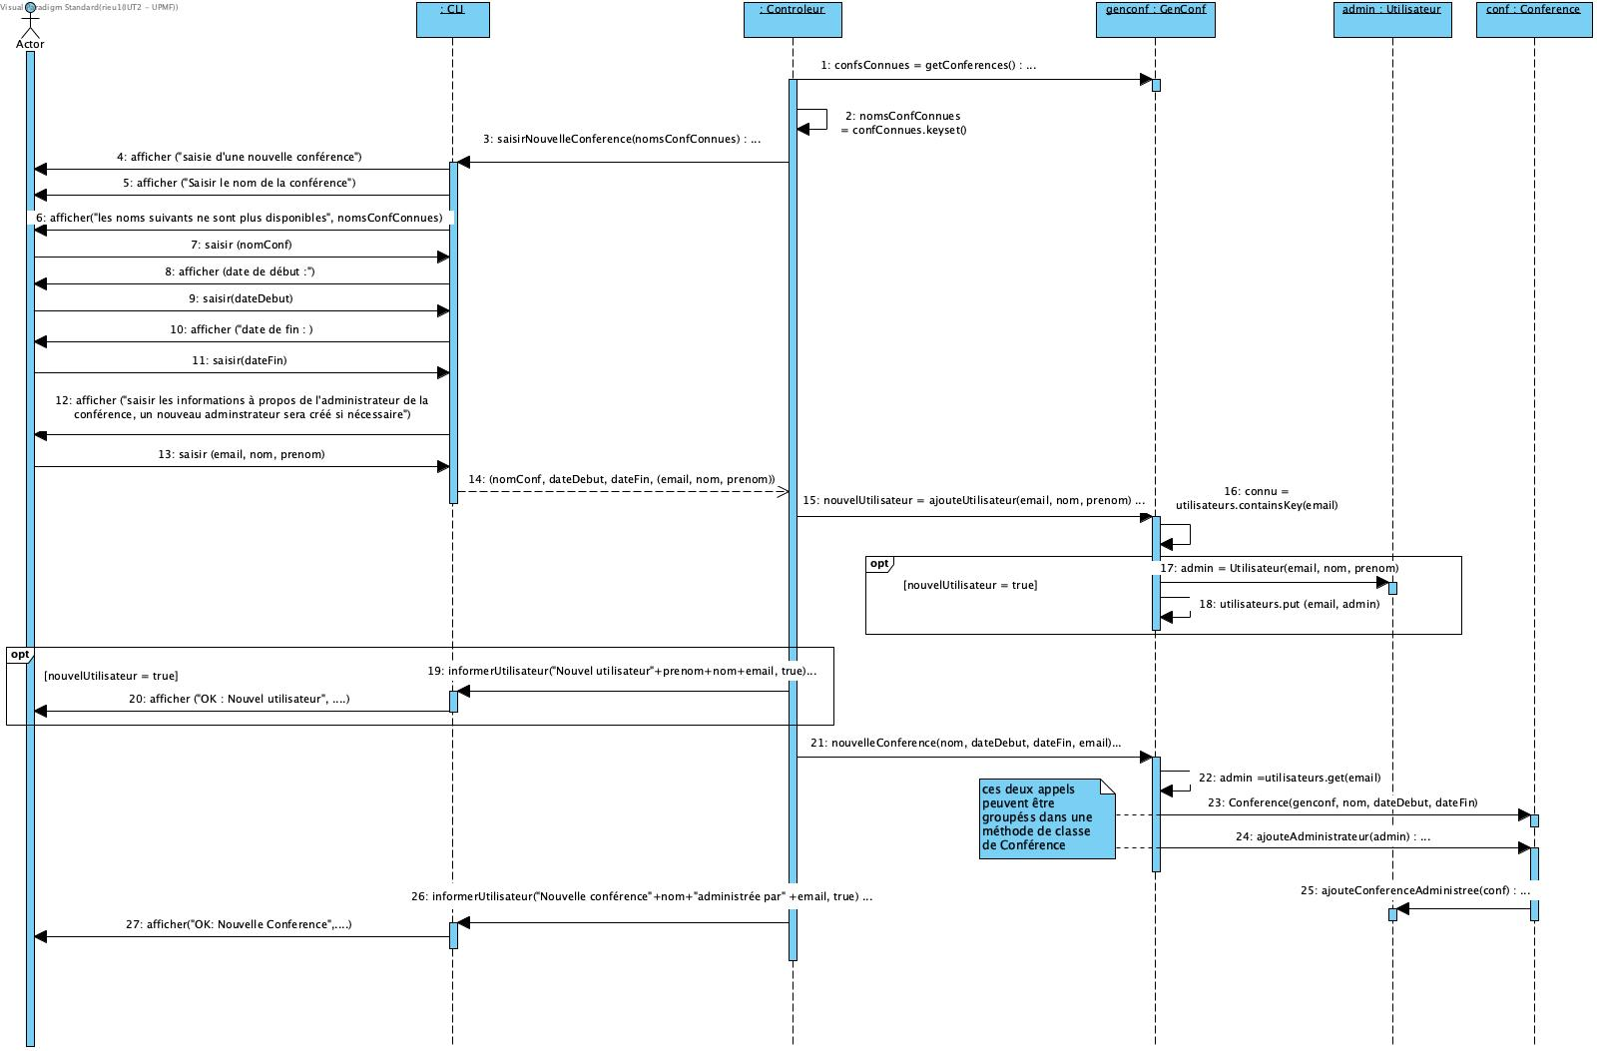

# Diagramme de classes

